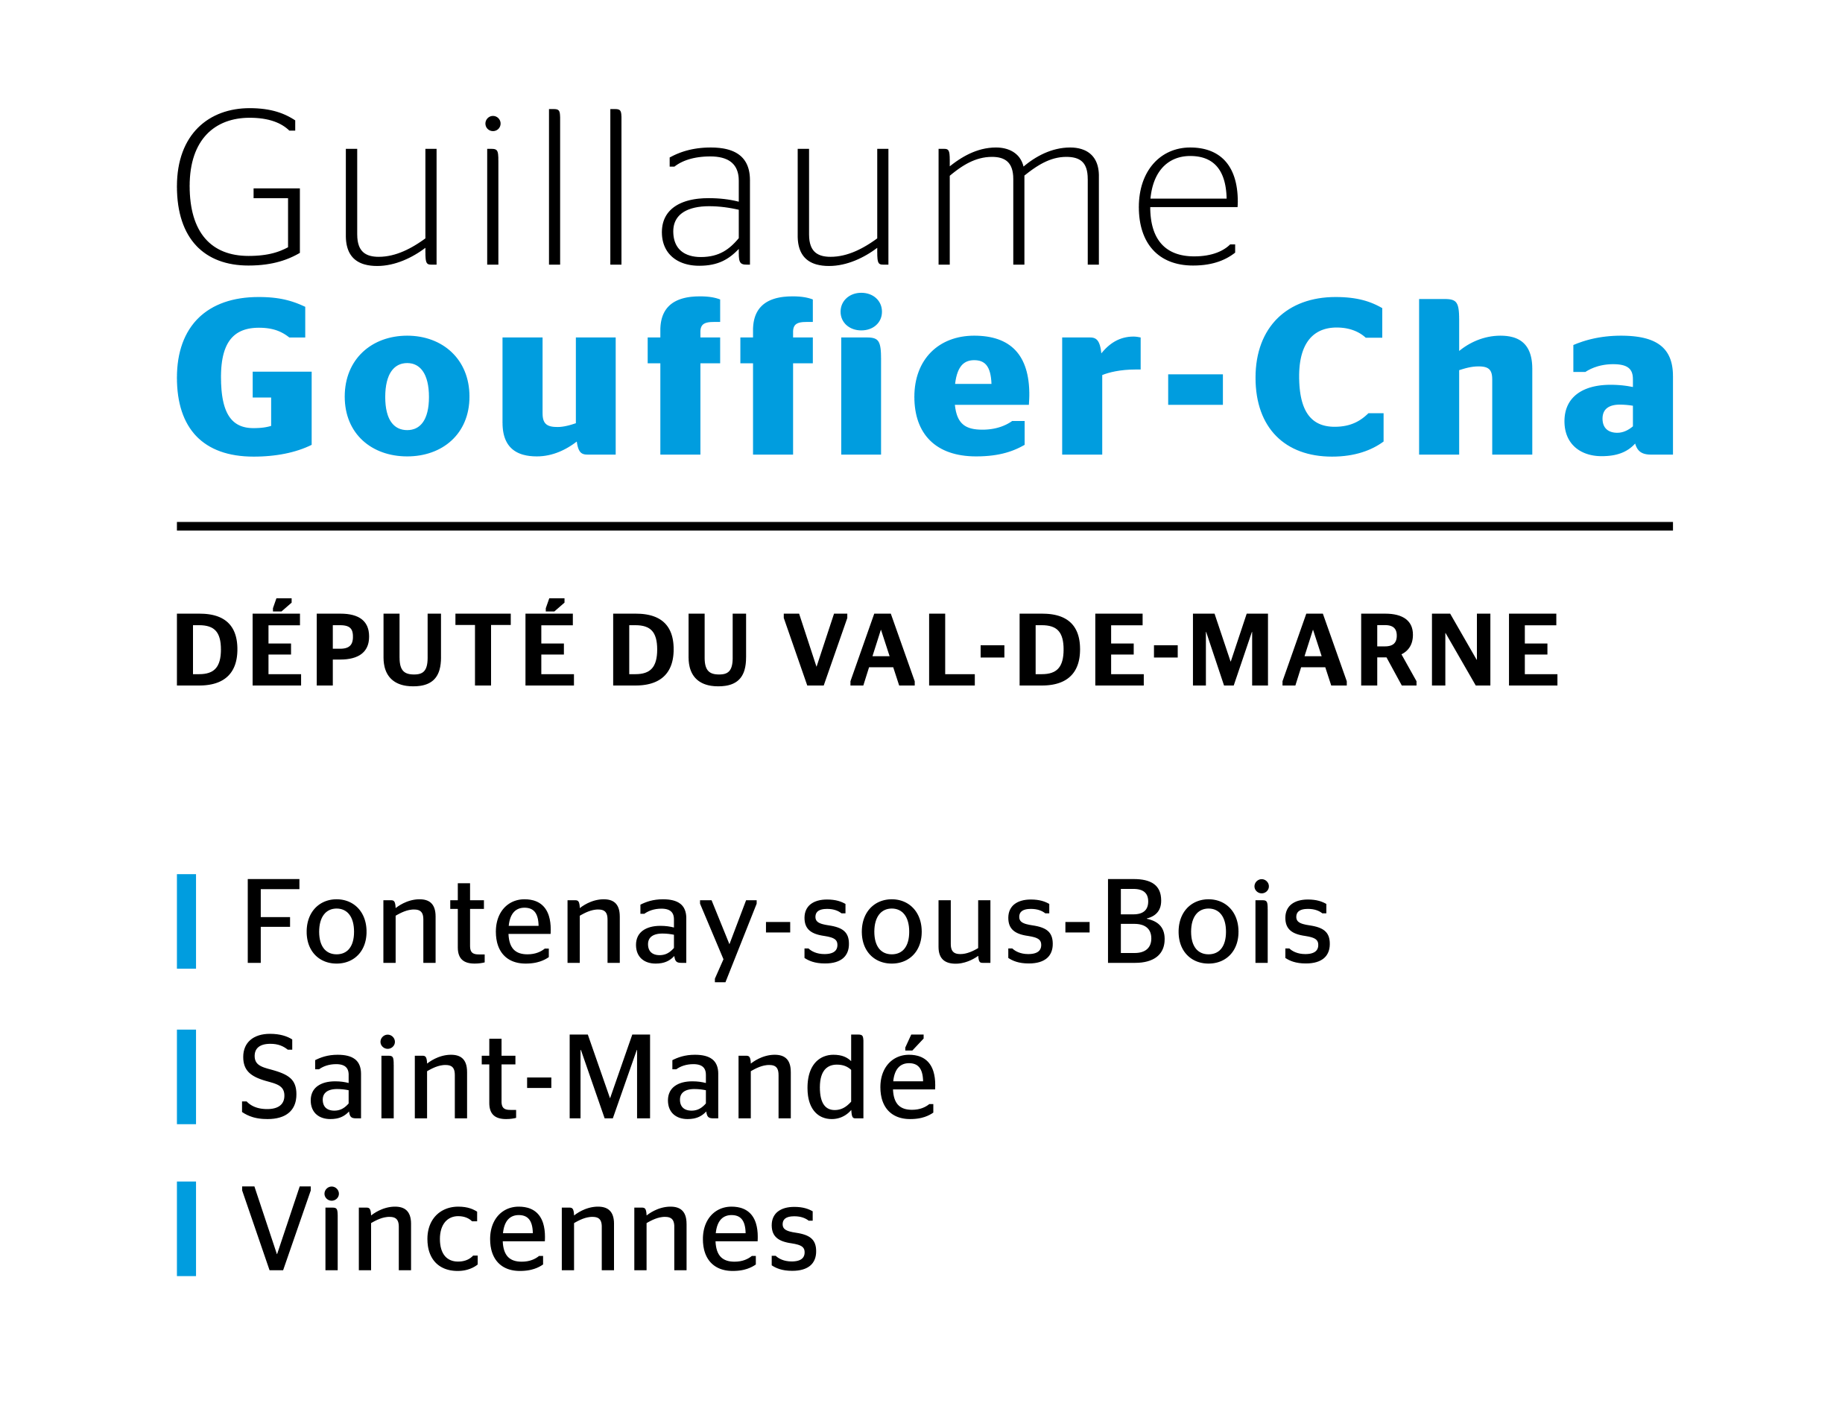
Compte rendu
ATELIER MOBILITES DU QUOTIDIEN
20 novembre 2017 à Vincennes

30 participants

Pourquoi un Atelier sur les mobilités du quotidien ?

Cet atelier s’inscrit dans une démarche conjointe de plusieurs députés inscrite dans le cadre des #assisesmobilites, et portée par le Lab innovation du Groupe LaREM à l’Assemblée.
Nous passons de plus en plus de temps à nous déplacer, surtout dans le Grand Paris (30 minutes de + que dans les autres métropoles françaises)
C’est un enjeu de santé publique : le secteur des transports est la principale source de pollution atmosphérique en France, mais également un enjeu économique et de qualité de vie : pour qu’un territoire soit attractif, il faut pouvoir s’y déplacer.

Comment rendre nos transports + accessibles, + propres, + solidaires, + soutenables ?

Qualité des transports quotidiens :
Vote allant de 2 à 4 étoiles
Moyenne : 3

Qualité des transports publics dans la circonscription :
Vote allant de 2 à 4 étoiles
Moyenne : 3,5

POUR UNE MOBILITE PLUS SOUTENABLE (POUR LES USAGERS, LA PLANETE, LES FINANCES PUBLIQUES)

Problèmes
Les emplois sont à l’ouest, les habitants à l’est
Trop de poids lourds sur les autoroutes franciliennes

Propositions
- développer tous les dispositifs pour des dispositifs de bourse d’emploi local : mise en relation entre l’offre et la demande pour faire baisser les temps de trajet
- Développer le télétravail pour limiter les déplacements subis
- Taxer les poids lourds en transit sur le réseau grand parisien
- Pondérer l’indemnité kilométrique par rapport au niveau de pollution du véhicule ou mettre en place un système d’aides des entreprises pour aider les employés à s’équiper en hybride
- Créer une AOM de mobilité de proximité à l’échelle du bassin de vie
- Associer au-delà des élus des acteurs de la société civile aux réflexions sur les mobilités : associations, start-up, etc.

POUR UNE MOBILITE PLUS INCLUSIVE ET SOLIDAIRE

Problèmes
Manque d’incitation pour le covoiturage dans les zones périurbaines
Toujours des zones difficiles d’accès en transports en communs
Problèmes d’éclairage : avec les LED, développement de la lumière bleue qui posent de gros problèmes aux schizophrènes notamment - Nocif pour la santé – à éviter
Fiscalité des droits de mutation lors de l’achat d’un logement : taxe foncière anticipée qui n’incite pas à déménager et pose des problèmes de mobilités

Propositions
- Améliorer la marchabilité des trottoirs, notamment en supprimant les pavés
- Renforcer la place des femmes dans les services techniques
- Créer des solutions d’autopartage aussi pour les véhicules adaptés aux personnes en fauteuil roulant
- Privilégier les scooters électriques aux scooters à moteur thermique très bruyants
- Réserver des voies routières pour les véhicules occupés par plus d’une personne
- Penser le développement des services sur tout le territoire, et pas toujours au développement des services publics : amener un service sur un territoire plutôt que de développer les mobilités (laisser les services publics dans les territoires, ne pas les concentrer en un point)
- Revoir les réglages des lumières, aller vers de la lumière jaune
- Diminuer les frais de notaire car frein à la mobilité, pour vendre et acheter plus près de son emploi = contrainte et création de mobilité subie : Trouver une alternative ou un dispositif incitatif en cas de mobilité professionnelle.

POUR DES MOBILITES DE DEMAIN PLUS PROPRES, EFFICACES ET CONNECTEES

Problèmes
Pas de continuité d’itinéraire des pistes cyclables entre communes, problème de lisibilité et de franchissement des intersections
La RATP et la SNCF candidatent sur de grands marchés privés : se comportent comme de grandes entreprises privées à l’extérieur, et en France comme des entreprises publiques
Manque d’infrastructure sur les bornes électriques : problème de normalisation des charges

Propositions
- Harmoniser les itinéraires cyclables entre villes et en améliorer la lisibilité : carte d’itinéraire cyclable à petite échelle supra communale
- Développer les connexions inter modales, notamment favoriser les parkings à vélo aux abords des gares
- Mettre en place des solutions de covoiturage dynamique entre particuliers
- Lancer une mission parlementaire sur la gestion des autoroutes
- Aider les employés à s’équiper en hybride via l’entreprise
- Généraliser le pass navigo sur le téléphone portable comme pour les billets SNCF
- Développer des applis de type waze de trafic sur les problèmes de ligne de transports en commun, proposant des itinéraires alternatifs en cas de problème. Cela implique d’avoir la 4G ou le wifi dans le métro
- Développer les drones pour les livraisons, voir drones taxi
- Faire un moratoire à 50 % sur les bus diesel – bus au gaz avec l’objectif de mettre à la casse les bus diesel les plus anciens

